Рабочий лист
по учебному предмету « геометрия »
с применением электронного обучения и дистанционных образовательных технологий
Класс: 7 - А
Ф.И.О. учителя Акимова Елена Анатольевна
3 неделя (21.04 - 25.04)

№ п/п | Дата | Раздел | Тема | Форма урока  (с применением электронного обучения или дистанционных образовательных технологий) | Содержание  (задания для изучения) | Текущий контроль |  | Итоговый контроль |  | Консультация |  | Разноуровневые домашние задания
 |  |  |  |  |  | форма | сроки | форма | сроки | форма | сроки | Разноуровневые домашние задания
58 | 21.04 | Соотношения между сторонами и углами треугольника | Контрольная работа № 5 по теме «Соотношения между сторонами и углами треугольника». | Дистанционное обучение | Онлайн-урок в ZOOM.  1.Ознакомление с текстом. Прил. № 1  2.Выполнение К. Р.  (на двойном листке) |  |  | Контрольная работа | 21.04 | Вопросы в электронном журнале | 21.04
59 | 22.04 | Соотношения между сторонами и углами треугольника | Анализ контрольной работы. | Дистанционное обучение | Онлайн-урок в ZOOM.  1.Работа с учебником по теме: Выполнение построения прямоугольного треугольника  2. В рабочих тетрадях. Приложение №2,  Задание №1 | С.р.  Прил№ 2  Задача № 2 | 22.04 | Контрольная работа | 13.05 | Вопросы в электронном журнале | 22.04 | Выполнить тест (в рабочих тетрадях. Указать № и ответ)  Приложение № 3

Приложение № 1

Контрольная работа № 5.
1 вариант.  1). В остроугольном треугольнике МNP биссектриса угла М пересекает высоту NK в точке О, причём ОК = 9 см. Найдите расстояние от точки О до прямой МN.  2). Постройте прямоугольный треугольник по гипотенузе и острому углу.  3). Один из углов прямоугольного треугольника равен 60 ⁰, а сумма гипотенузы и меньшего катета равна 42 см. Найдите гипотенузу . | 2 вариант.  1). В прямоугольном треугольнике DCE с прямым углом С проведена биссектриса EF, причём FC = 13 см. Найдите расстояние от точки F до прямой DE.  2). Постройте прямоугольный треугольник по катету и прилежащему к нему острому углу.  3). В треугольнике АВС $∠В={\text{110}}^{0}$, биссектрисы углов А и С пересекаются в точке О. Найдите угол АОС.

Приложение №2

- Постройте прямоугольный треугольник по катету и прилежащему к нему острому углу.
Если известно, что катет равен 3 см, а угол прилежащему к нему 60⁰.
2. Найдите углы равнобедренного треугольника если один из углов равен 50⁰.

Приложение № 3
ТЕСТ
(Прямоугольные треугольники)

Задание 1
Вопрос:
Сопоставьте:
Укажите соответствие для всех 3 вариантов ответа:
1) равен 30°
2) 90°
3) половине гипотенузы

__ Сумма двух острых углов прямоугольного треугольника равна ...
__ Катет прямоугольного треугольника, лежащий против угла в 30°, равен ...
__ Если катет прямоугольного треугольника равен половине гипотенузы, то угол, лежащий против этого катета, ...

Задание 2
Вопрос:
Если сумма двух углов треугольника равна 90°, то этот треугольник является ...

Запишите ответ:
__________________________________________

Задание 3
Вопрос:
В прямоугольном треугольнике АВС угол А равен 30°. Чему равна гипотенуза АВ, если катет СВ равен 7 см?
Изображение:
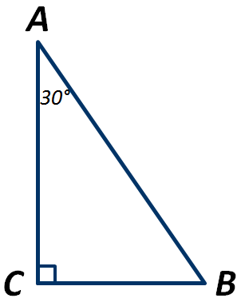

Выберите один из 4 вариантов ответа:
1) 7 см
2) 14 см
3) 17 см
4) 21 см

Задание 4
Вопрос:
В прямоугольном треугольнике АВС длина гипотенузы АВ в два раза больше катета ВС. Чему равен угол А?
Изображение:
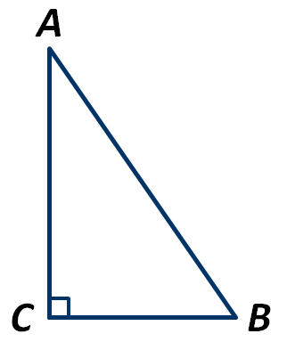

Выберите один из 4 вариантов ответа:
1) 45°
2) 60°
3) 15°
4) 30°

Задание 5
Вопрос:
Чему равны углы при основании равнобедренного прямоугольного треугольника?

Выберите один из 4 вариантов ответа:
1) 45° и 45°
2) 30° и 60°
3) 55° и 55°
4) 55° и 35°

Задание 6
Вопрос:
Если в треугольниках АВС и А1В1С1 катет АС равен катету А1С1 и катет ВС равен катету В1С1. Можно ли утверждать, что данные треугольники равны?

Выберите один из 2 вариантов ответа:
1) Можно
2) Нельзя

Задание 7
Вопрос:
На рисунке сторона АВ равна стороне ВС треугольника АВС. Верно ли, что треугольник АВD равен треугольнику ВСD?
Изображение:
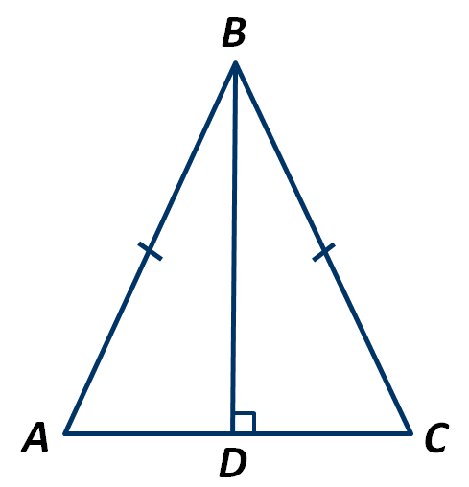

Выберите один из 2 вариантов ответа:
1) Неверно
2) Верно

Задание 8
Вопрос:
Верно ли, что катет прямоугольного треугольника может быть больше гипотенузы?

Выберите один из 2 вариантов ответа:
1) Верно
2) Неверно

Задание 9
Вопрос:
В прямоугольном треугольнике острые углы относятся как 2:1. Чему равны их градусные меры?

Выберите один из 4 вариантов ответа:
1) 45° и 45°
2) 60° и 90°
3) 30° и 60°
4) 30° и 90°

Задание 10
Вопрос:
Один из углов треугольника больше другого на 30° и меньше третьего на 30°. Чему равна градусная мера большего угла треугольника?

Выберите один из 4 вариантов ответа:
1) 60°
2) 70°
3) 80°
4) 90°

